**Правила защиты от укусов клещей**

[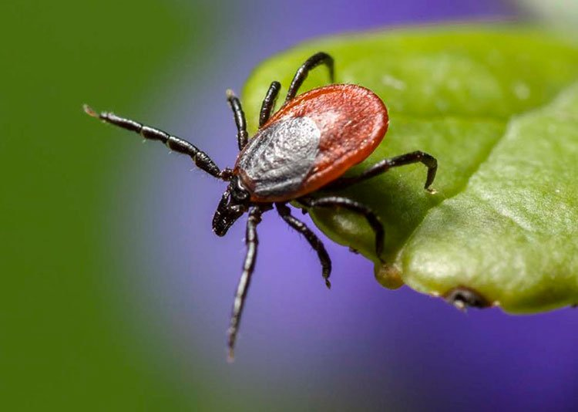](https://static.mchs.gov.ru/uploads/resize_cache/resource/2019-12-20/4171941c74a70a0b7c8cb621e19da99c__2000x2000.jpg)

- избегайте места обитания клещей, особенно в мае-июле

- для прогулок в лесу, лесопарках выбирайте светлую одежду, чтобы клеща было легче заметить.

- находясь в лесу, где можно встретить клещей, защищайте себя от заползания их под одежду и присасывания к телу.

- Собираясь в лес, лучше надеть спортивную куртку на молнии с манжетами на рукавах. Рубашку заправьте в брюки. Брюки заправляются в носки. Голову повязать платком или надеть плотно прилегающую шапочку.

- находясь в лесу, не реже 1 раза в 2 часа проводите само и взаимоосмотры.

- используйте специальные отпугивающие средства.

***Профилактика клещевого энцефалита***

**Вакцинация**

Наиболее эффективной защитой от клещевого энцефалита является вакцинация.

Все продающиеся средства в зависимости от действующего вещества делятся на 3 группы. Репеллентные - отпугивают клещей. Акарицидные - убивают! Инсектицидно-репеллентные - препараты комбинированного действия, то есть убивающие и отпугивающие клещей.

**Репеллентные средства защиты:**

Наносят на одежду и открытые участки тела в виде круговых полос вокруг коленей, щиколоток и груди. Клещ избегает контакта с репеллентом и начинает ползти в противоположную сторону. Защитные свойства одежды сохраняются до пяти суток. Дождь, ветер, жара и пот сокращают время действия защитного средства. Преимущество отпугивающих средств в том, что их используют и для защиты от гнуса, нанося не только на одежду, но и на кожу. Более опасные для клещей препараты наносить на кожу нельзя.

**Акарицидные средства защиты:**

Препараты обладают нервно-паралитическим действием на клещей. Это проявляется через 5 минут: у насекомых наступает паралич конечностей, и они отпадают от одежды.

**Инсектицидно-репеллентные средства защиты:**

Эффективность **при правильном применении** приближается к 100 процентам. Лабораторными испытаниями доказано, что при правильном (!) применении репеллентных препаратов отпугивается до 95 процентов прицепившихся клещей. Так как большая часть клещей прицепляется к брюкам, их необходимо обрабатывать более тщательно. Особенно внимательно нужно обрабатывать одежду вокруг щиколоток, коленей, бедер, талии, а также манжеты рукавов и воротник. Способ применения и нормы расхода всех препаратов должны быть указаны на этикетке.

***Что надо знать о клещевом энцефалите***

**Клещевой энцефалит** (энцефалит весенне-летнего типа, таежный энцефалит) - вирусная инфекция, поражающая центральную и периферическую нервную систему. Тяжелые осложнения острой инфекции могут завершиться параличом и летальным исходом.

Возбудителем болезни является вирус, который способен длительное время сохраняться при низких температурах и в высушенном состоянии. Но вирус быстро теряет активность при комнатной температуре, а кипячение убивает его в течение 2 минут.

Вирус клещевого энцефалита находится в организме иксодовых клещей, некоторых крупных и большинстве мелких лесных млекопитающих (грызуны, насекомоядные), а также некоторых видов птиц. Клещи являются основными хранителями вируса в природе, в которых он существует неопределенно долго, передаваясь потомству.

Основным резервуаром вируса клещевого энцефалита в природе являются его главные переносчики, иксодовые клещи, ареал обитания которых находится по всей лесной и лесостепной умеренной климатической зоне Евразийского континента. Несмотря на значительное число видов иксодовых клещей, реальное эпидемиологическое значение имеют только два вида: Ixodes Persulcatus (таежный клещ) в азиатской и в ряде районов европейской части, Ixodes Ricinus (европейский лесной клещ) - в европейской части.

Для клещевого энцефалита характерна строгая весенне-летняя сезонность начала заболевания, связанная с сезонной активностью переносчиков.

Заболеваемость клещевым энцефалитом подвержена определенным колебаниям, что связано с несколькими факторами - колебаниями численности клещей, проведением профилактических мероприятий, интенсивностью посещения населением лесных угодий в периоды наибольшей численности иксодовых клещей (весна, начало лета).

Для справки: В последнее время большой процент среди заболевших клещевым энцефалитом составляют горожане – 75%!. В основном это жители города, выезжающие в пригородные леса, на садовые и огородные участки.

***О главных переносчиках клещевого энцефалита – клещах***

**Среди обитания и образ жизни клещей**

1. Клещи способны длительно сохранять вирус и даже передавать его потомству.

2. Весной после зимней спячки под мхом и опавшими листьями голодные клещи, привлекаемые запахом животных или человека, скапливаются вдоль тропинок и дорог на кустарнике и траве на расстоянии от земли 30-40 см, реже 1-1,5 м.

3. Клещи могут нападать на человека в любое время дня и ночи и в любую погоду. Но, как правило, их меньше в сухую жаркую погоду и больше в прохладную, пасмурную.

4. Прицепившись к одежде человека, клещи перебираются на тело и присасываются к местам с наиболее тонкой кожей: за ушами, на шее, подмышками, в паховой области. При укусе клещ вносит в ранку вместе со слюной вирус энцефалита (укусы клещей для человека безболезненны и потому незаметны).

5. Инфицирование человека вирусом клещевого энцефалита происходит во время кровососания вирусофорных клещей. Кровососание самки клеща продолжается много дней, и при полном насыщении она увеличивается в весе 80-120 раз. Кровососание самцов длится обычно несколько часов и может остаться незамеченным. Передача вируса клещевого энцефалита может происходить в первые минуты присасывания клеща к человеку.

***Как происходит заражение клещевым энцефалитом***

- Во время пребывания в лесу при попадании энцефалитного клеща на человека и укусе его.

- клещевым энцефалитом можно заболеть, не бывая в лесу: клещей иногда заносят из леса в дом с верхней одеждой, букетами цветов, ягодами, грибами.

- клещи могут быть занесены в жилище собакой и другими домашними животными. Так, возможно заражение клещевым вирусным энцефалитом при раздавливании клеща в процессе удаления его с животных или тела человека с последующим занесением вируса на слизистые оболочки глаз, носа и губ или на поврежденные участки кожи.

- заражение клещевым энцефалитом возможно и при употреблении в пищу сырого молока, чаще козьего. Это происходит потому, что козы, укушенные на пастбище зараженными клещами, сами заболевают, и вирус клещевого энцефалита находится у них в крови и в молоке.

***Первые признаки заражения клещевым энцефалитом у человека***

Клинические проявления клещевого энцефалита многообразны, течение вариабельно. Инкубационный период длится от 1 до 30 дней.

- заболевание начинается внезапно с озноба, быстрого повышения температуры тела до 38-39 о С. Температура держится 5-10 дней.

- беспокоит сильная головная боль, боль во всем теле, разбитость, слабость, нарушение сна, тошнота, иногда рвота.

- лицо и глаза становятся красные.

- с 3-5 дня болезни развивается поражение нервной системы: заторможенность, сонливость, бред, галлюцинации, двигательное возбуждение, иногда развиваются судороги.

- у части больных заболевание осложняется параличами мышц шеи и верхних конечностей: появляется слабость в руке или ноге вплоть до полной невозможности совершать движения; при развитии подобных параличей в мышцах шеи наблюдается - “свисающая голова”.

- достаточно характерным признаком клещевого энцефалита являются непроизвольные подергивания отдельных групп мышц. Может наблюдаться чувство онемения кожи в отдельных частях тела. При тяжелом течении болезни может быть неясность речи, поперхивание, затруднение глотания.

- грозным осложнением клещевого энцефалита является нарушение дыхания: частое или редкое дыхание, возникающие непродолжительные остановки дыхания, которые могут закончиться полной остановкой дыхания и смертью больного.

***«Первая помощь пострадавшему от укуса клеща. Лечение»***

**При самостоятельном удалении клеща необходимо соблюдайть следующие рекомендации:**

- захватить клеща пинцетом или обернутыми чистой марлей пальцами как можно ближе к его ротовому аппарату и, держа строго перпендикулярно поверхности укуса, повернуть тело клеща вокруг оси, извлечь его из кожных покровов;

- удаление клеща необходимо производить с осторожностью, не сдавливая руками его тело, поскольку при этом возможно выдавливание содержимого клеща вместе с возбудителями болезней в ранку.

- важно не разорвать клеща при удалении - оставшаяся в коже часть может вызвать воспаление и нагноение. При этом стоит учесть, что при отрыве головки клеща процесс инфицирования может продолжаться, так как в слюнных железах и протоках присутствует значительная концентрация вируса клещевого энцефалита.

- место укуса продезинфицировать любым пригодным для этих целей средством (70% спирт, 5% йод, одеколон и т.д.);

- после извлечения клеща необходимо тщательно вымять руки с мылом;

- снятого клеща следует сжечь или залить кипятком;

- в случае отрыва головки или хоботка клеща (случайно или во время его удаления) на коже остается черная точка, которую необходимо обработать 5% йодом и оставить до естественной элиминации.

- Клещей, извлеченных из кожи, необходимо доставить в лабораторию ФГУЗ «Центр гигиены и эпидемиологии» Роспотребнадзора в субъекте Российской Федерации по месту жительства или укуса пострадавшего, где проводят исследования клещей на зараженность вирусами клещевого энцефалита.

***ПОМНИТЕ!***

***Больной как источник инфекции для окружающих не опасен.***

***Заболевание может закончиться:***

***- полным выздоровлением,***

***- инвалидностью на всю жизнь.***

***- смертью больного.***